Los defectos fatales en la acuicultura asiática del camarón
https://thefishsite.com/articles/the-fatal-flaws-in-asian-shrimp-aquaculture-ems-robins-mcintosh

El uso excesivo de desinfectantes, junto con la voluntad de los productores de exceder las capacidades de carga de sus sistemas, han sido factores clave en la caída del sector camaronero asiático en la última década, según Robins McIntosh.
por Rob Fletcher
21 de noviembre de 2022, a las 8:00 a.m.

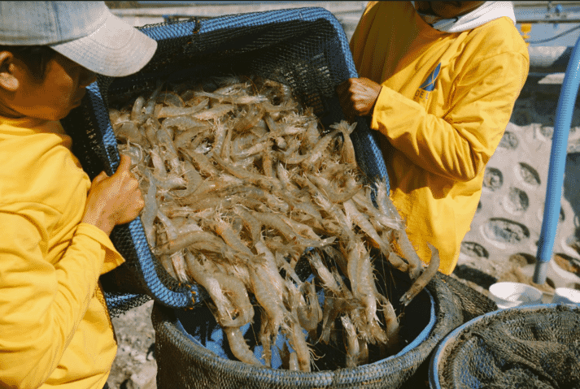
Cosecha de camarón cultivado
El sector camaronero de Asia ha dependido en gran medida de los desinfectantes a medida que se expandió © Delta Marine
Sin embargo, como explica McIntosh, vicepresidente ejecutivo de Charoen Pokphand Foods (CP) y CEO de Homegrown Shrimp, uno o dos productores de camarón ahora están demostrando que volver a técnicas más antiguas puede mejorar la rentabilidad.
"En este momento, la industria asiática está luchando con los costos, luchando contra la creciente embestida sudamericana de camarón, por lo que es necesario hacer preguntas sobre cómo podemos volver a ser más competitivos. Mi grito de guerra es 'Recuerda 2010': 2010 fue el año en que Tailandia tuvo sus mayores ganancias, su mejor producción y los agricultores estaban felices", recuerda McIntosh.
"Ha sido cuesta abajo desde entonces y la nueva generación de agricultores probablemente ni siquiera recuerda 2010", agrega.

Muchas personas señalarían la aparición del síndrome de mortalidad temprana (EMS) en China en 2008, y su propagación a otros países del sudeste asiático en los años siguientes, como culpables de la disminución del sector. Sin embargo, McIntosh argumenta que el EMS podría incluso haber sido provocado por un cambio en las prácticas agrícolas, especialmente el aumento de desinfectantes químicos como el cloro y el ozono, en lugar de apegarse a la técnica de bioseguridad que les había servido bien durante varias décadas.
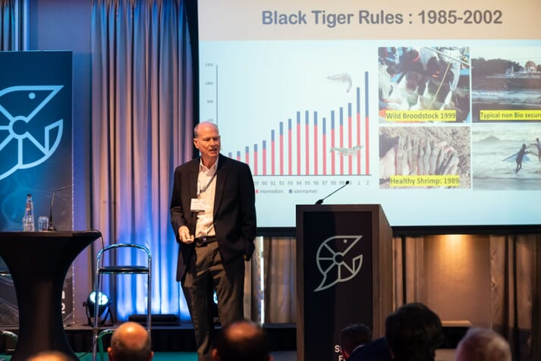
McIntosh dando una presentación en el Foro Global del Camarón de este año
McIntosh cree que los desafíos de enfermedades en el segmento de camarón pueden haber sido provocados por un cambio en las prácticas de cultivo. © PSB Photography
"Hemos ido muy lejos de los modelos de 2010, mi conjetura sería que si volviéramos a los modelos de 2010 las cosas volverían a su lugar. Ahora puedo encontrar granjas que se manejan de acuerdo con esos modelos y lo hacen incluso mejor ahora que entonces", señala.
Hasta ese año, como explica McIntosh, los agricultores estaban casados con la idea de un "principio de exclusión" de bioseguridad, que se relacionaba en gran medida con el uso de triclorfón, un pesticida legal regulado y de rápida descomposición, para eliminar a los portadores de patógenos, como las larvas de cangrejo salvaje y camarón que ingresaron al estanque portando el virus del síndrome de la mancha blanca (WSSV), que luego infectó al camarón postlarval (PL).
"Los patógenos que nos preocupaban en 2010 eran virus, si matabas a los portadores con pesticidas, podías excluir la mancha blanca de los estanques", señala.
El éxito de este enfoque significó que, en 2010, las tasas de supervivencia del camarón de Tailandia fueron del 85 al 90 por ciento, los camarones se cosecharon de 14 a 18 g, el FCR promedio fue de 1.5 y el rendimiento promedio fue de 13 toneladas por hectárea.
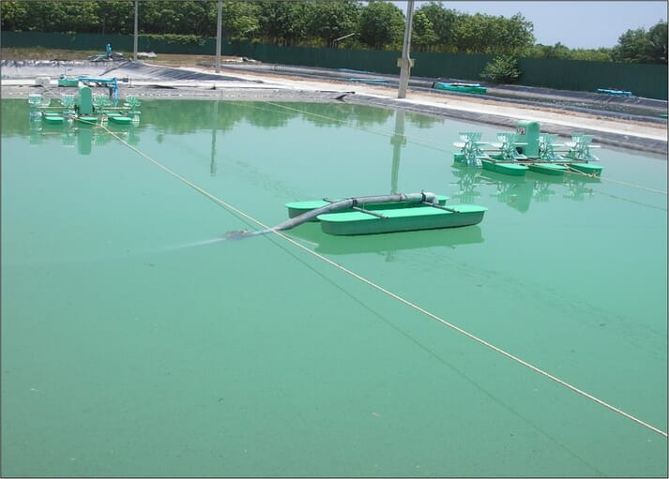

Uno de los estanques de camarones que McIntosh maneja
Antes de optar por la desinfección, los productores de camarón confiaban en el "principio de exclusión" de la bioseguridad para mantener a raya las enfermedades.
Todo salió mal, según McIntosh, cuando los agricultores de Tailandia decidieron reaccionar a la llegada del EMS, en 2012, cambiando del uso de pesticidas a desinfectantes.
"Los agricultores trataron de mantener el mismo principio excluyente sobre los patógenos. Pero, como el nuevo patógeno era una bacteria, no un virus, el país, todo el continente, sustituyó los desinfectantes por pesticidas", reflexiona.
"Sin embargo, mientras que los pesticidas son como bombas inteligentes y matan solo animales específicos y, de lo contrario, dejan en paz el microbioma del estanque, el cloro es un compuesto que mata todo y que se usa con la esperanza de que excluya todo. Pero es muy, muy diferente tratar de excluir bacterias como Vibrios en comparación con los crustáceos: hacerlo usando un desinfectante interrumpe todo el microbioma y lo desequilibra", agrega.
McIntosh señaló que el vínculo entre el uso de cloro y la propagación de enfermedades bacterianas como EMS estaban estrechamente conectados. E insinúa que la decisión de China de prohibir los pesticidas organofosforados y cambiar al cloro a gran escala, podría haber sido la razón por la que fue el primer lugar que fue golpeado por EMS. Vietnam siguió su ejemplo en la decisión de cambiar a desinfectantes y fue el segundo país en ser golpeado por EMS.
Si matas un ecosistema complejo con cloro, lo primero que entra son bacterias patógenas como Vibrios.
ROBINS MCINTOSH, CP FOODS
Y el argumento de McIntosh está respaldado por una lógica persuasiva.
"Cuando vi por primera vez EMS, en 2008, noté que los estanques también estaban llenos de algas azul-verdes, lo cual era inusual. No lo armé inicialmente, pero luego pensé que era porque los verdeazules son los primeros colonizadores, los de crecimiento rápido. Es lo mismo con las bacterias: si matas un ecosistema complejo con cloro, lo primero que entra son bacterias patógenas como Vibrios. Reemplazas las buenas algas con azul-verdes, reemplazas las bacterias saludables con Vibrios. Ese fue un denominador común que empecé a reconocer después de un par de años", reflexiona.
Mientras tanto, el EMS no se registró en Tailandia hasta mayo de 2012, poco después de la llegada de los azul-verdes, que, a su vez, fueron precedidos por el uso de cloro en las granjas.
"Cuando EMS llegó a la provincia de Rayong, se emitió una advertencia: '¡está aquí, está aquí!', por lo que todos pensaron que tenían que comenzar a usar cloro y EMS rápidamente se hizo cargo de Tailandia. Mi hipótesis era que el cloro estaba llevando a esto", recuerda McIntosh.
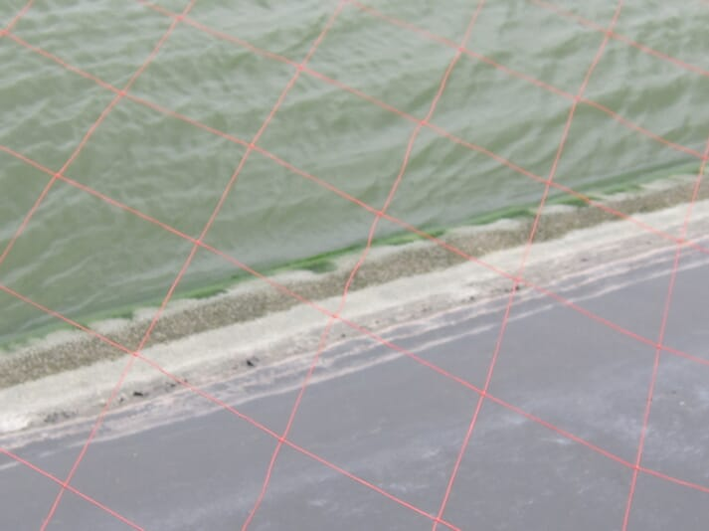

Algas verdeazuladas que crecen en un estanque de camarones recientemente desinfectado
Las especies de algas verdeazuladas son colonizadoras tempranas y no necesariamente tipos beneficiosos de algas
Para probar la teoría, McIntosh ayudó a persuadir a CP para que probara la agricultura libre de cloro en una de las áreas más afectadas por EMS en ese momento: la isla de Hainan en China.
"Secamos y limpiamos los estanques, no usamos cloro, usamos filtración y fertilizamos para estimular las algas verdes y las diatomeas. Efectivamente, la granja desarrolló una ecología de algas verdes (otras granjas en el área, que todavía usaban cloro, todavía tenían azul-verdes) y ese junio cosechamos con éxito 17 estanques de 18. Creo que fue la única cosecha exitosa en esa costa de Hainan en ese momento. Un estanque recibió EMS, pero el gerente de la granja me dijo que era el único estanque donde no habíamos seguido el protocolo de limpieza del estanque. Tal vez esta interrupción de la ecología fue lo que causó toda la epidemia", recuerda McIntosh.
También recuerda haber visitado una granja en Vietnam que fracasó después de usar cloro a 20 partes por millón (ppm) de cloro, y continuó fallando, incluso después de aumentar las concentraciones de cloro a 70 ppm.
Estaba claro que el cloro no estaba matando a las bacterias EMS, crecen demasiado rápido y viven en las biopelículas.
ROBINS MCINTOSH, CP FOODS
"Estaba claro que el cloro no estaba matando a las bacterias EMS, crecen demasiado rápido y viven en las biopelículas. Incluso si limpia los estanques, a menudo hay bolsas de biopelículas que contienen Vibrios que el cloro no cortará, pero los agricultores estaban convencidos de que si no usaban cloro, EMS sería aún peor", explica.
Otro experimento realizado por McIntosh involucró el uso de cloro a modo de prueba en una serie de estanques en otra granja dirigida por CP.
"Cloraría un estanque y probaría los niveles de bacterias. Después de la desinfección, los niveles serían muy bajos, pero dos días después los niveles de bacterias eran más altos que el agua de mar que se había bombeado. Lo que hiciste fue destruir la diversidad y abrirla a las bacterias de rápido crecimiento", reflexiona.
Después de estos resultados, no es de extrañar que McIntosh decidiera dejar de usar cloro en la granja que dirige para CP en Tailandia y dice que nunca tuvo fallas de EMS después de ese punto.
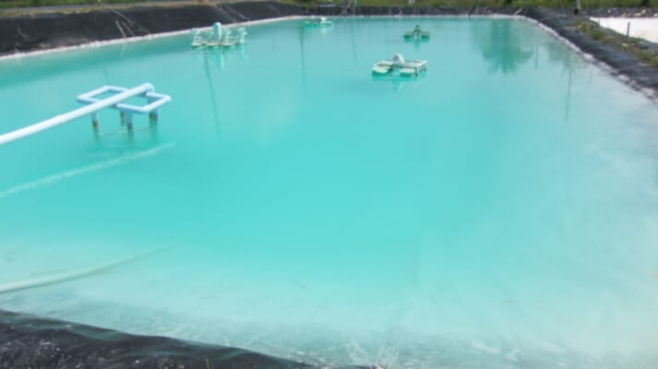

Estanque de camarones tratados con cloro
A pesar de que este estanque fue tratado con cloro, el agricultor todavía tenía un brote de EMS
"En general, la industria ha agregado un costo y, en general, no creo que los beneficios estén ahí", concluye.
McIntosh contrasta las dificultades que se experimentan en Asia con la naturaleza próspera de la industria camaronera en Ecuador.
"Ecuador, que es la competencia, no usa desinfección, no usa probióticos. Cualquier cosa que pagues por estos en Asia son costos que la competencia no tiene. Si no se mejora la supervivencia y se reducen las tasas de fracaso, es un costo innecesario y, en la actualidad, cualquier costo es significativo", concluye.



Rob Fletcher
Editor senior en The Fish Site
Rob Fletcher ha estado escribiendo sobre acuicultura desde 2007, como editor de Fish Farmer, Fish Farming Expert y The Fish Site. Tiene una maestría en historia de la Universidad de Edimburgo y una maestría en acuicultura sostenible de la Universidad de St Andrews. Actualmente vive y trabaja en Escocia.

